DuocUC

Escuela de Informática y Telecomunicaciones


Plan de pruebas y evidencias #9

Carlos Soto, Brian Chávez, Juan Pablo Arriagada

Docentes: Jazna Meza, Juan Pablo Mellado

Fecha de entrega (9 de Noviembre, 2026)

Concepción – Chile

1. Índice

1. Índice 2
2. Objetivo y alcance del plan de pruebas 3
3. Matriz de pruebas del sprint 9 3
4. Evidencias 5

2. Objetivo y alcance del plan de pruebas
El presente plan reúne verificaciones breves del rework UI/UX realizado en el Sprint 9 de CampusLink, del 02/11/2026 al 06/11/2026. Las 62 tareas del Sprint Backlog #9 corresponden al diseño e implementación de una mejor experiencia de frontend sobre funcionalidades que ya estaban implementadas. Se agrupan en siete entregables para evitar evidencia repetida.
El rework se registra como completado y las reuniones se realizaron sin bloqueos. La matriz define pruebas propuestas y resultados esperados de la interfaz. La ejecución y su resultado se validarán con las evidencias que se incorporen; no se consignan pruebas aprobadas sin respaldo. Basta una captura representativa por módulo.

3. Matriz de pruebas del sprint 9
ID / referencia | Entregable | Prueba y resultado esperado
[F2.1-01] a [F2.1-07] | Rework UI/UX  Mapa 3D del campus | Abrir el mapa activo, mover la cámara, seleccionar edificio y piso y volver a la vista general. Revisar la información del piso y los mensajes de carga o no disponibilidad. Resultado esperado: controles comprensibles, selección visible y retorno que conserve el contexto.
[F2.3-01] a [F2.3-08] | Rework UI/UX  Autenticación y perfiles | Recorrer acceso y perfil; revisar una vista administrativa habilitada para el usuario. Resultado esperado: formularios legibles, mensajes claros y acciones acordes con el permiso y campus vigentes. El acceso administrativo puede mostrarse en la misma evidencia.
[F2.4-01] a [F2.4-12] | Rework UI/UX  Marketplace físico | Recorrer una publicación física y sus vistas de solicitud o transacción. Revisar también los accesos de historial, recordatorio, valoración y denuncia. Resultado esperado: datos, acciones, confirmaciones y estados comprensibles en la nueva UI.
[F2.5-01] a [F2.5-12] | Rework UI/UX  Biblioteca digital | Recorrer publicación o búsqueda, vista previa y materiales adquiridos; mostrar los accesos de edición, recomendaciones, valoración y denuncia. Resultado esperado: archivos, asociaciones académicas y estados de acceso claramente diferenciados, conservando la disponibilidad general del recurso.
[F2.6-01] a [F2.6-11] | Rework UI/UX  Actividades sobre el mapa | Abrir una actividad desde el mapa y recorrer detalle, formulario, recurrencia y participación; revisar los accesos de notificaciones y denuncia. Resultado esperado: tipo, ubicación, fechas y estado de participación claros, con acciones según los permisos existentes.
[F2.7-01] a [F2.7-08] | Rework UI/UX  Analítica y reportería | Abrir el tablero, cambiar un filtro o período y consultar un reporte guardado con sus opciones de exportación. Resultado esperado: cuatro KPI legibles, contexto visible y acciones claras. Las interacciones mantienen su vínculo con el registro analítico existente.
[F2.8-01] a [F2.8-04] | Rework UI/UX  Denuncias y moderación | Recorrer el formulario de denuncia y, con acceso administrativo, la bandeja, el detalle y una resolución. Resultado esperado: motivo, estado y decisión comprensibles, con confirmaciones claras y contexto conservado.

4. Evidencias
Las siguientes subsecciones corresponden a los entregables completados del Sprint 9. Cada una indica el respaldo que permite documentar la funcionalidad y reserva un espacio para incorporar capturas o registros reales, identificando el entorno, la versión y el resultado observado.
Mapa 3D del campus ([F2.1-01] a [F2.1-07]):
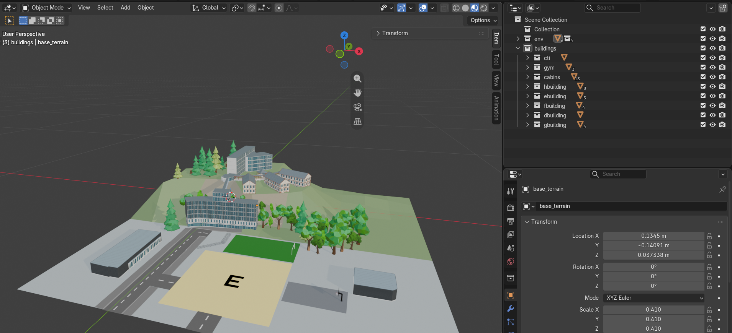
Autenticación y perfiles ([F2.3-01] a [F2.3-08]):
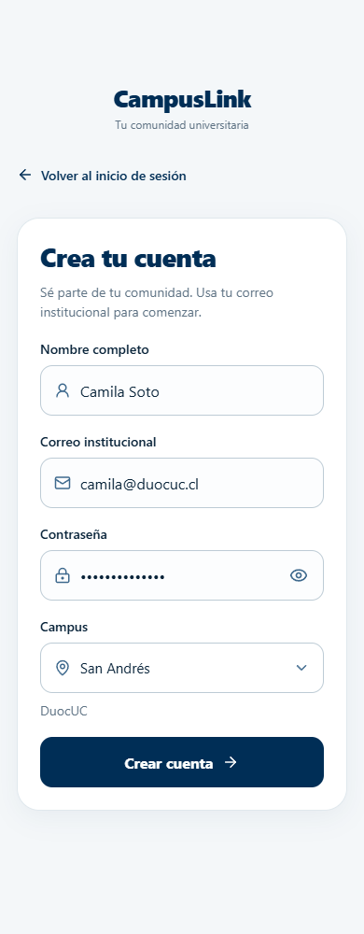
Marketplace físico ([F2.4-01] a [F2.4-12]):
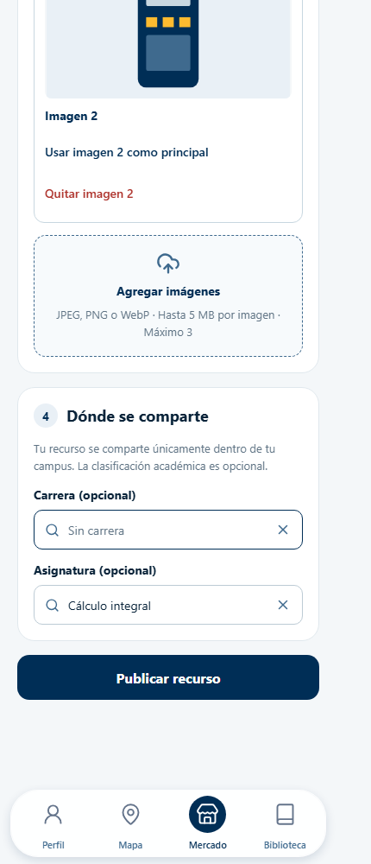
Biblioteca digital ([F2.5-01] a [F2.5-12]):
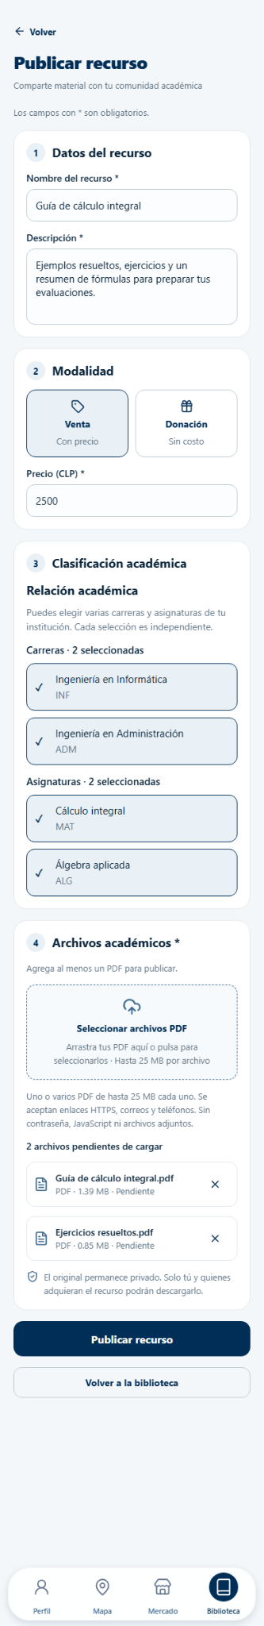
Actividades sobre el mapa ([F2.6-01] a [F2.6-11]):
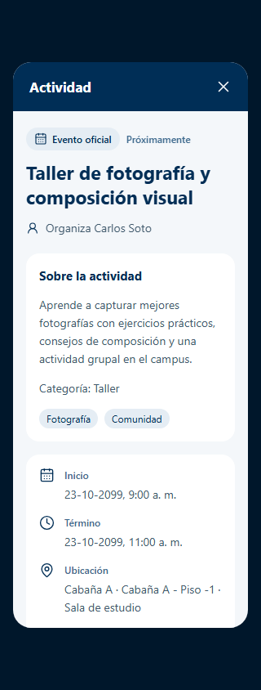
Analítica y reportería ([F2.7-01] a [F2.7-08]):
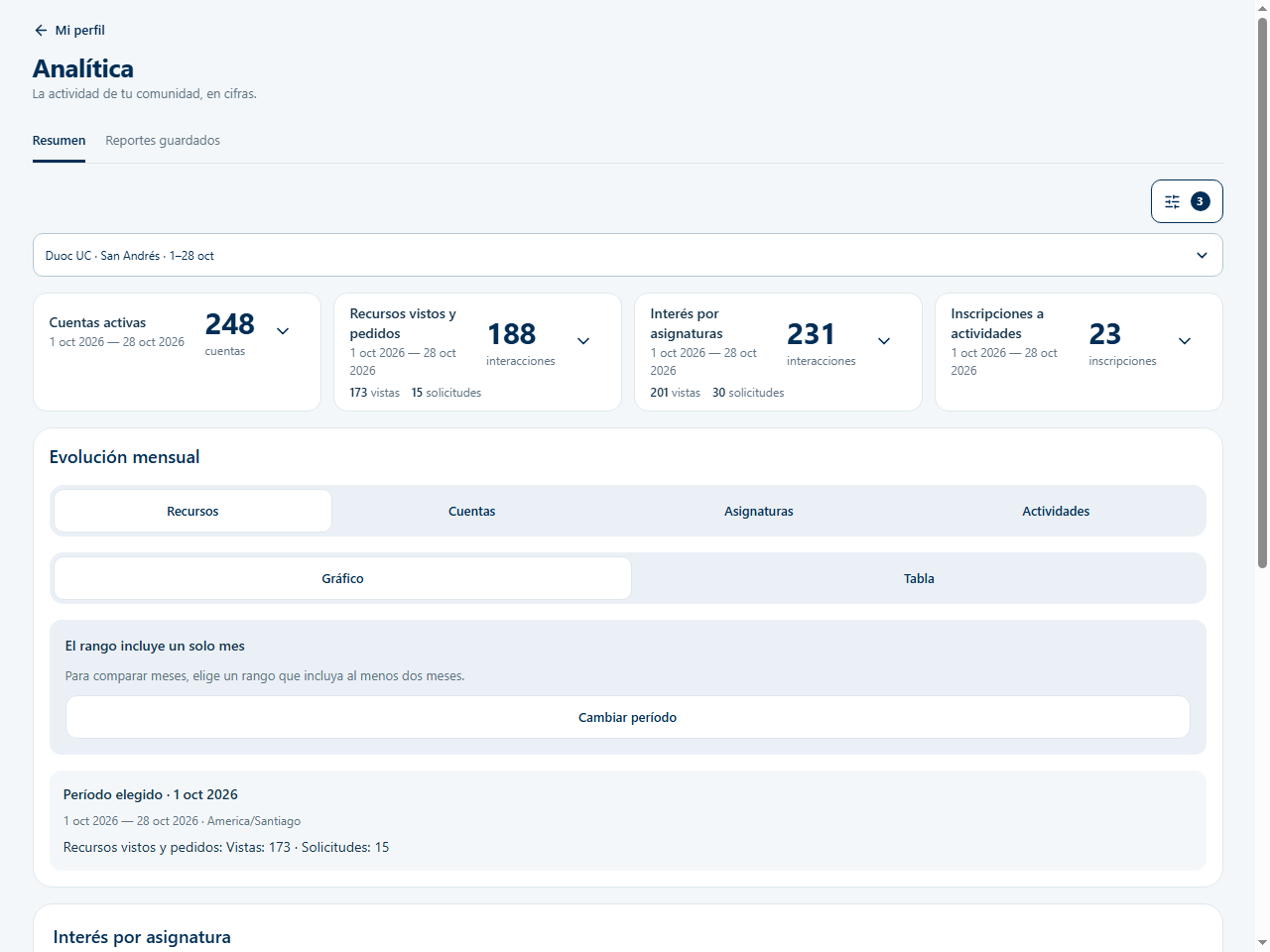
Denuncias y moderación ([F2.8-01] a [F2.8-04]):


